**Отчет по лабораторной работе № 8-9** по курсу   
"Фундаментальная информатика"

Студент группы М8О-109Б-20 Чувилин Виталий Антонович, № по списку 19

Контакты e-mail: lemonvitaliy@mail.ru

Работа выполнена: « 25 » ноября__2020 г.   
  
Преподаватель: каф. 806 Титов В.К.

Входной контроль знаний с оценкой _____________________

Отчет сдан « » 2020 г., итоговая оценка _____

Подпись преподавателя ________________

**1. Тема:** Простейшее программирование на языке Си  
  
**2. Цель работы:** Составление и отладка простейшей программы на языке Си итеративного характера с целочисленными рекуррентными соотношениями, задающими некоторое регулярное движение точки в целочисленной системе координат (i, j) с дискретным временем и динамическим параметром  
  
**3.** **Задание** (*вариант № 9*)**:** Заданная область - квадрат с длиной стороны 10, стороны квадрата параллельны осям координат, центр квадрата в точке (10, -10). i0 = 10, j0 = 20, l0 = -1  
  
**4. Оборудование:***Оборудование ПЭВМ студента, если использовалось:*

Процессор AMD Ryzen 5 3500U с ОП 8 Гб, НМД 256 Гб.   
Монитор встроенный  
Другие устройства не использовались  
  
**5. Программное обеспечение:***Программное обеспечение ЭВМ студента, если использовалось:*

Операционная система семейства GNU\Linux, наименование Ubuntu 20.04 интерпретатор команд bash версия 5.0.17(1)-release  
Система программирования Не использовалась   
Редактор текстов LibreOffice

Утилиты

Местонахождение и имена файлов программ и данных   
  
**6. Идея, метод, алгоритм**Так как центр квадрата по условию находится в точке (10, -10), значит точка попадет в его область при условии, что 5 <= i <= 15 и -5 <= j <= -15. **7. Сценарий выполнения работы   
  
Исходный код:**  
#include <stdio.h>

#include <algorithm>

using namespace std;

int sign(int a){

return 2*(a >= 0) - 1;

}

int main() {

const int i0 = 10, j0 = 20, l0 = -1;

int i = i0, j = j0, l = l0;

int inext = i, jnext = j, lnext = l;

for (int k = 0; k <= 50; k++){

if (i >= 5 && i <= 15 && j >= -15 && j <= -5){

printf("Point in area.\n");

printf("k = %d, i = %d, j= %d, l = %d \n", k, i, j, l);

return 0;

}

//printf("step: %d\ni = %d, j= %d, l = %d \n", k, i, j, l);

inext = ((abs(max(i*(k+5), j*(k+6))) - abs(min(j*(k+7), l*(k+8)))) % 20 + 20) % 20;

jnext = ((3 - sign(i - j))*abs(min(min(i*l + 5, j*l - 3), i*j + 6)) % 25 + 25) % 25 - 7;

lnext = (i % 10 + 10) % 10 + (j % 10 + 10) % 10 + (l % 10 + 10) % 10;

i = inext;

j = jnext;

l = lnext;

}

printf("Point is not in area.\n");

printf("i = %d, j = %d, l = %d \n", i, j, l);

return 0;

}  
  
  
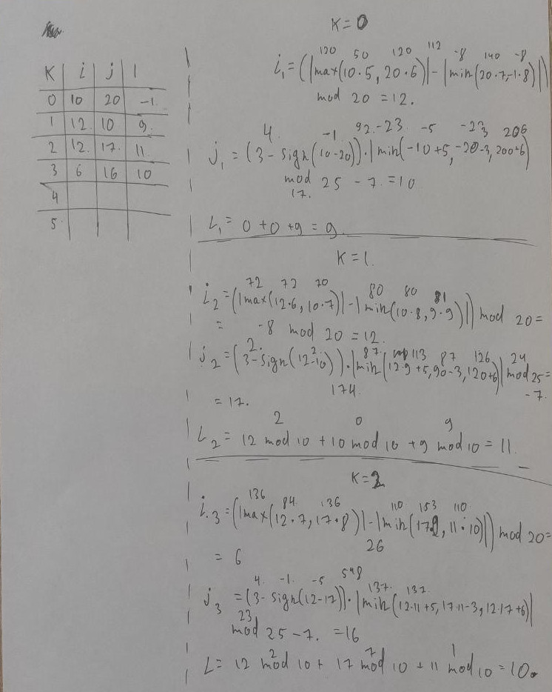**Частичный ручной просчет:**

**Результат ручного просчета:**

|  |  |  |  |
| --- | --- | --- | --- |
| k | i | j | l |
| 0 | 10 | 20 | -1 |
| 1 | 12 | 10 | 9 |
| 2 | 12 | 17 | 11 |
| 3 | 6 | 16 | 10 |
| 4 | 14 | 3 | 12 |
| 5 | 13 | 9 | 9 |
| 6 | 2 | -1 | 21 |
| 7 | 9 | 16 | 12 |
| 8 | 8 | -5 | 17 |

*Пункты 1-7 отчета составляются сторого до начала лабораторной работы.*

*Допущен к выполнению работы.*  **Подпись преподавателя _____________________**

**8. Распечатка протокола**  (подклеить листинг окончательного варианта программы с тестовыми примерами, подписанный преподавателем)  
  
qwerty@magicbook14:~/study/labs/8-9$ cat code.cpp

/*

Лабораторная работа № 8-9

Программирование на языке Си

Чувилин Виталий Антонович

М8О-109Б

*/

#include <stdio.h>

#include <algorithm>

using namespace std;

int sign(int a){

return 2*(a >= 0) - 1;

}

int main() {

const int i0 = 10, j0 = 20, l0 = -1;

int i = i0, j = j0, l = l0;

int inext = i, jnext = j, lnext = l;

for (int k = 0; k <= 50; k++){

if (i >= 5 && i <= 15 && j >= -15 && j <= -5){

printf("Point in area.\n");

printf("k = %d, i = %d, j= %d, l = %d \n", k, i, j, l);

return 0;

}

//printf("step: %d\ni = %d, j= %d, l = %d \n", k, i, j, l);

inext = ((abs(max(i*(k+5), j*(k+6))) - abs(min(j*(k+7), l*(k+8)))) % 20 + 20) % 20;

jnext = ((3 - sign(i - j))*abs(min(min(i*l + 5, j*l - 3), i*j + 6)) % 25 + 25) % 25 - 7;

lnext = (i % 10 + 10) % 10 + (j % 10 + 10) % 10 + (l % 10 + 10) % 10;

i = inext;

j = jnext;

l = lnext;

}

printf("Point is not in area.\n");

printf("i = %d, j = %d, l = %d \n", i, j, l);

return 0;

}qwerty@magicbook14:~/study/labs/8-9$ gcc code.cpp -o code && ./code

Point in area.

k = 8, i = 8, j= -5, l = 17

qwerty@magicbook14:~/study/labs/8-9$

**9. Дневник отладки.** Должен содержать дату и время сеансов отладки и основные события (ошибки в сценарии и программе, нестандартные ситуации) и краткие комментарии к ним. В дневнике отладки приводятся сведения об использовании других ЭВМ, существенном участии преподавателя и других лиц в написании и отладке программы.

|  |  |  |  |  |  |  |
| --- | --- | --- | --- | --- | --- | --- |
| № | Лаб. или дом. | Дата | Время | Событие | Действие по исправлению | Примечание |
|  |  |  |  |  |  |  |

**10. Замечания автора** по существу работы:

**11. Выводы**

Мы научились писать и исполнять простейшую программу итеративного характера на языке Си.

Недочёты при выполнении задания могут быть устранены следующим образом:

Подпись студента _________________